ゴール　　絵の様子を写しよう。

○　絵を見て、この絵の様子を詳しく説明する文章を書いてみよう。

書

１４

①

写名人になろう

年 　 組

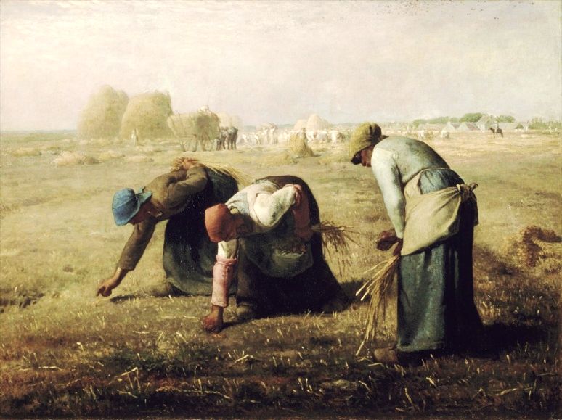

写とは、見たものや感じたことを文章で詳しく書くことです。

その絵を見たことのない人に、どのような絵なのかがわかるように、できるだけ詳しく説明を書いてみましょう。

ふりかえり

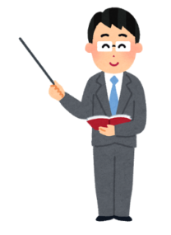

・絵から読み取ったことを、描写できた。　　　　　　　　　　 （　　）

すてきな文や

キャッチコピー

　広告を見る人に、一番に見てほしいことば。大きな、目立つ字でかく。

すてきな文や

すてきな文や

書・14　絵を見て物語を書く。

すてきな文や

MCj04161800000[1]MCj04161800000[1]

ゴール　　絵の様子を写しよう。

○　絵を見て、この絵の様子を詳しく説明する文章を書いてみよう。

書

１４

①

写名人になろう

解　答　例



写とは、見たものや感じたことを文章で詳しく書くことです。

その絵を見たことのない人に、どのような絵なのかがわかるように、できるだけ詳しく説明を書いてみましょう。

ふりかえり



・絵から読み取ったことを、描写できた。　　　　　　　　　　 （　　）

すてきな文や

　　でいて、その左手は、ひざにのせています。一番左の女性も

　げようとしていて、左手を腰の後ろにのせています。

　真ん中の女性と同じく、腰を曲げて、右手で何かを拾い上

を拾い上げようとしています。また、左手でわらをつかん

左の下の方に頭を向けて、右手で地面に落ちている何か

　見つめています。また、真ん中の女性は、腰を曲げて画面の

　をつかんで、その手をひざに置き、中腰の状態で、地面を

　　三人の女性の内、一番右側の女性は、両手でわらのたば

三人の女性の動作に注目した解答例

キャッチコピー

　広告を見る人に、一番に見てほしいことば。大きな、目立つ字でかく。

すてきな文や

すてきな文や

書・14　絵を見て物語を書く。

すてきな文や

MCj04161800000[1]MCj04161800000[1]